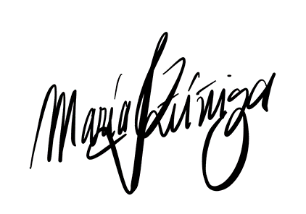

ORIGINAL: JEFE DE DIVISIÓN

María José Zúñiga

13/09/2021

x

Estatus y posibilidades de explotación biológicamente sustentables de los principales recursos pesqueros nacionales, año 2022

PRIMER INFORME

483259

Sardina común Región de Valparaíso a Los Lagos